**МБУК ВР «МЦБ» им. М.В. Наумова**

**12+**

**Рябичевский отдел**

**Сценарий**

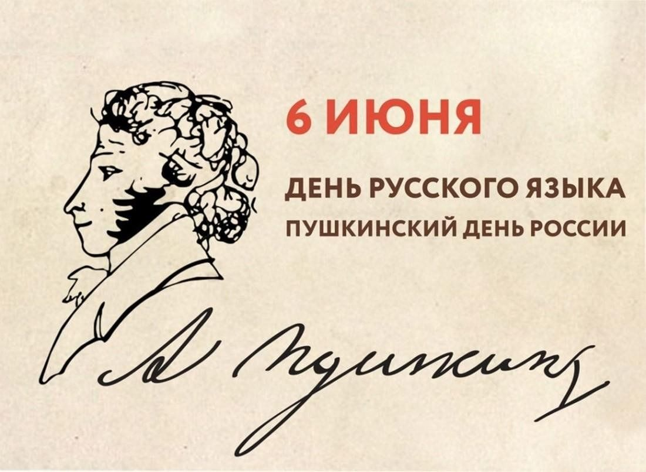**«Великий, могучий**

**русский язык!»**

**Составитель:** Ткаченко М.В.

**х. Рябичев**

**2025г.**

**Форма:** литературная игра

**Цель:** популяризация русского языка, привлечение внимания к его изучению и сохранение культурного наследия.

**Ход мероприятия**

**1 ведущий:** Добрый день! Мы рады видеть вас на мероприятие, посвященном Дню русского языка и дню рождения А.С. Пушкина. Этот день объединяет две важные даты, которые тесно связаны с русской культурой и литературой.

**2 ведущий:** День русского языка – это праздник, который подчёркивает важность и богатство русского языка как культурного и литературного наследия. Этот день напоминает о необходимости изучения и сохранения родного языка, его норм и правил, а также о важности чтения классической и современной литературы на русском языке.

**1 ведущий:** Связь Дня русского языка с именем Пушкина обусловлена его огромным вкладом в развитие русского литературного языка. Александр Сергеевич стал олицетворением «великого и могучего», хотя и до него было немало выдающихся писателей и ученых. Но именно Пушкина исследователи считают родоначальником русского литературного языка – простого, без витиеватых фраз и большого числа французских заимствований. Поэт объединил высокий дворянский стиль и тот язык, на котором говорили простые люди, сделав его основой современной речи.

**2 ведущий:** Его творчество обогатило русский язык новыми словами, выражениями и оборотами. Пушкин также внёс значительный вклад в развитие поэтического языка, его ритма и рифмы.

**1 ведущий:** А.С. Пушкин говорил о русском языке следующие слова: «*Как материал словесности, язык славяно-русский имеет неоспоримое превосходство перед всеми европейскими»*.

**Выступление докладчика:** «Жизнь и творчество А.С. Пушкина»

Александр Сергеевич Пушкин родился 6 июня (по старому стилю 26 мая) 1799 года в Москве в семье нетитулованного дворянского рода. Прадедом поэта по матери был африканец Абрам Петрович Ганнибал, являвшийся воспитанником и слугой царя Петра I.

В семье, кроме Александра Сергеевича, было еще двое детей – сын Лев и дочь Ольга. С 1805 по 1810 год Пушкин проводил много времени (особенно летом) у своей бабушки в подмосковном селе Захарове. Именно бабушка наняла Арину Родионовну Яковлеву, няню, которую так полюбил маленький Саша.

Александр Пушкин: юность и начало творческого пути.

В 1811 году Пушкин поступил в Царскосельский Лицей, где начал писать стихи. В 1814 году его стихотворение «К другу-стихотворцу» опубликовали в журнале «Вестник Европы». В том же году его приняли в общество «Арзамас». В 1815 году Пушкин выпустился в чине коллежского секретаря и поступил в коллегию иностранных дел.

Пушкин продолжает писать, в первые годы после окончания лицея выходят стихотворения «Деревня», «Домовому», «Чаадаеву», ода «Вольность». В его творчестве отразились идеи радикально настроенного после победы над Наполеоном общества, и царь Александр I распорядился отправить поэта в ссылку в Сибирь. Хлопотами друзей вместо Сибири Пушкина в 1820 году сослали на юг.

Александр Пушкин: южная ссылка

Поэму «Руслан и Людмила» он дорабатывал уже на Кавказе. Несмотря на ссылку, в передвижениях поэт не был ограничен. Он жил в Крыму, Кишиневе, Киеве, Одессе. Впечатления этих лет нашли отражение в южных поэмах Пушкина: «Кавказский пленник», «Братья-разбойники», «Бахчисарайский фонтан», «Цыганы». В Кишиневе была написана поэма «Гаврилиада», а также в мае 1823 года начат роман в стихах «Евгений Онегин». В 1823 году его перевели на службу к графу Воронцову, но за неосторожное высказывание о религии уволили. В 1824 году Пушкин оказался в ссылке в Михайловском Псковской губернии, где было имение матери.

Александр Пушкин: ссылка в Михайловское

Красоты природы, обаяние древней псковской земли, общение с крестьянами, с няней Ариной Родионовной – все это давало импульс творчеству поэта. В Михайловском было создано около 100 произведений: трагедия «Борис Годунов», поэма «Граф Нулин», стихотворения «Деревня», «Пророк», «Я помню чудное мгновенье…», деревенские главы романа «Евгений Онегин» и др. Смерть царя Александра I, восстание в Петербурге 14 декабря 1825 года, восход на престол Николая I изменили судьбу Пушкина. Новый царь разрешил поэту жить, где он захочет, но при этом объявил себя личным цензором творца.

Александр Пушкин: Болдинская осень.

Осенью 1830 года поэт приезжает в нижегородское имение своего отца Болдино для вступления во владение близлежащей деревней Кистенево. Холерные карантины задержали поэта на три месяца, это время стало знаменитой Болдинской осенью, наивысшей точкой пушкинского творчества. Здесь он написал произведения: «Повести Белкина»; «Маленькие трагедии»; «Домик в Коломне»; «История села Горюхина»; «Сказка о попе и о работнике его Балде». Здесь же были написаны последние главы романа «Евгений Онегин».

Александр Пушкин: личная жизнь

18 февраля (2 марта по старому стилю) 1831 года произошло важное событие в личной жизни Пушкина. Он обвенчался со своей возлюбленной Натальей Гончаровой.

16-летнюю красавицу Наталью Гончарову Пушкин впервые увидел на балу в декабре 1828 года и влюбился с первого взгляда. Уже через несколько месяцев поэт приехал в дом Гончаровых свататься. Но родители невесты дали согласие на свадьбу только через 3 года.

Молодожены жили сначала в Москве, затем в Царском Селе. В мае 1832 года на свет появилась дочь Мария, а за следующие четыре года в семье родились еще три ребенка – Григорий, Наталья и Александр. Содержать семью Пушкину было непросто. Переехав в Петербург, Александр Сергеевич вновь поступает на службу. Одновременно он продолжает писать. Последним крупным произведением Пушкина была повесть «Капитанская дочка». Она создавалась параллельно с «Историей Пугачева» и была закончена 19 октября 1836 года.

Александр Пушкин: гибель.

К сожалению А.С. Пушкин прожил не долгую жизнь. Роковая встреча произошла 27 января 1837 года на Черной речке. Во время дуэли с Дантесом Александр Пушкин получил пулевое ранение. Для того времени ранение было смертельным. Александр Сергеевич прожил еще два дня. Он успел попросить императора взять на себя заботу о его семье, исповедался священнику, попрощался с родными и скончался 29 января (10 февраля – по новому стилю) 1837 года.

Александр Сергеевич Пушкин – гениальный поэт, ставший олицетворением целой эпохи, названной золотым веком. Для русской литературы он стал Солнцем, а для мира остался загадкой.

**2 ведущий:** С творчеством А.С. Пушкина мы знакомимся ещё в детстве. Сначала заслушиваемся его волшебными сказками, потом открываем для себя поэтические пушкинские строки, затем наступает очередь не менее захватывающей прозы. У каждого возраста свой Пушкин.

Я предлагаю всем желающим выбрать и прочесть отрывок из любимого произведения А.С. Пушкина.

**1 чтец:** Письмо Татьяны к Онегину (отрывок из романа «Евгений Онегин»)

Я к вам пишу – чего же боле?

Что я могу еще сказать?

Теперь, я знаю, в вашей воле

Меня презреньем наказать.

Но вы, к моей несчастной доле

Хоть каплю жалости храня,

Вы не оставите меня.

Сначала я молчать хотела;

Поверьте: моего стыда

Вы не узнали б никогда,

Когда б надежду я имела

Хоть редко, хоть в неделю раз

В деревне нашей видеть вас,

Чтоб только слышать ваши речи,

Вам слово молвить, и потом

Все думать, думать об одном

И день и ночь до новой встречи.

Но, говорят, вы нелюдим;

В глуши, в деревне всё вам скучно,

А мы… ничем мы не блестим,

Хоть вам и рады простодушно.

Зачем вы посетили нас?

В глуши забытого селенья

Я никогда не знала б вас,

Не знала б горького мученья.

Мои сомненья разреши.

Быть может, это все пустое,

Обман неопытной души!

И суждено совсем иное…

Но так и быть! Судьбу мою

Отныне я тебе вручаю,

Перед тобою слезы лью,

Твоей защиты умоляю…

Вообрази: я здесь одна,

Никто меня не понимает,

Рассудок мой изнемогает,

И молча гибнуть я должна.

Я жду тебя: единым взором

Надежды сердца оживи

Иль сон тяжелый перерви,

Увы, заслуженным укором!

**2 чтец:** Письмо Онегина к Татьяне (отрывок из романа «Евгений Онегин»)

Предвижу всё: вас оскорбит

Печальной тайны объясненье.

Какое горькое презренье

Ваш гордый взгляд изобразит!

Чего хочу? с какою целью

Открою душу вам свою?

Какому злобному веселью,

Быть может, повод подаю!

Случайно вас когда-то встретя,

В вас искру нежности заметя,

Я ей поверить не посмел:

Привычке милой не дал ходу;

Свою постылую свободу

Я потерять не захотел.

Еще одно нас разлучило...

Несчастной жертвой Ленской пал...

Ото всего, что сердцу мило,

Тогда я сердце оторвал;

Чужой для всех, ничем не связан,

Я думал: вольность и покой

Замена счастью. Боже мой!

Как я ошибся, как наказан!

Нет, поминутно видеть вас,

Повсюду следовать за вами,

Улыбку уст, движенье глаз

Ловить влюбленными глазами,

Внимать вам долго, понимать

Душой всё ваше совершенство,

Пред вами в муках замирать,

Бледнеть и гаснуть... вот блаженство!

**3 чтец:** Отрывок из поэмы «Руслан и Людмила»

Померкла степь. Тропою темной

Задумчив едет наш Руслан

И видит: сквозь ночной туман

Вдали чернеет холм огромный,

И что-то страшное храпит.

Он ближе к холму, ближе - слышит:

Чудесный холм как будто дышит.

Руслан внимает и глядит

Бестрепетно, с покойным духом;

Но, шевеля пугливым ухом,

Конь упирается, дрожит,

Трясет упрямой головою,

И грива дыбом поднялась.

Вдруг холм, безоблачной луною

В тумане бледно озарясь,

Яснеет; смотрит храбрый князь -

И чудо видит пред собою.

Найду ли краски и слова?

Пред ним живая голова.

Огромны очи сном объяты;

Храпит, качая шлем пернатый,

И перья в темной высоте,

Как тени, ходят, развеваясь.

В своей ужасной красоте

Над мрачной степью возвышаясь,

Безмолвием окружена,

Пустыни сторож безымянной,

Руслану предстоит она

Громадой грозной и туманной.

В недоуменье хочет он

Таинственный разрушить сон.

Вблизи осматривая диво,

Объехал голову кругом

И стал пред носом молчаливо;

Щекотит ноздри копием,

И, сморщась, голова зевнула,

Глаза открыла и чихнула...

**4 чтец:** А. С. Пушкин «Капитанская дочка» (отрывок)

...Я приближался к месту моего назначения. Вокруг меня простирались печальные пустыни, пересеченные холмами и оврагами. Все покрыто было снегом. Солнце садилось. Кибитка ехала по узкой дороге, или точнее по следу, проложенному крестьянскими санями. Вдруг ямщик стал посматривать в сторону и наконец, сняв шапку, оборотился ко мне и сказал:

– Барин, не прикажешь ли воротиться?

– Это зачем?

– Время ненадежно: ветер слегка подымается; вишь, как он сметает порошу.

– Что ж за беда!

– А видишь там что? (Ямщик указал кнутом на восток.)

– Я ничего не вижу, кроме белой степи да ясного неба.

– А вон – вон: это облачко.

Я увидел в самом деле на краю неба белое облачко, которое принял было сперва за отдаленный холмик. Ямщик изъяснил мне, что облачко предвещало буран.

**5 чтец:** Отрывок из поэмы «Медный всадник»

Люблю тебя, Петра творенье,

Люблю твой строгий, стройный вид,

Невы державное теченье,

Береговой её гранит,

Твоих оград узор чугунный,

Твоих задумчивых ночей

Прозрачный сумрак, блеск безлунный,

Когда я в комнате моей

Пишу, читаю без лампады,

И ясны спящие громады

Пустынных улиц, и светла

Адмиралтейская игла,

И, не пуская тьму ночную

На золотые небеса,

Одна заря сменить другую

Спешит, дав ночи полчаса.

**6 чтец:** Отрывок из поэмы «Медный всадник»

Люблю воинственную живость

Потешных Марсовых полей,

Пехотных ратей и коней

Однообразную красивость,

В их стройно зыблемом строю

Лоскутья сих знамён победных,

Сиянье шапок этих медных,

Насквозь простреленных в бою.

Люблю, военная столица,

Твоей твердыни дым и гром,

Когда полнощная царица

Дарует сына в царской дом,

Или победу над врагом

Россия снова торжествует,

Или, взломав свой синий лёд,

Нева к морям его несёт

И, чуя вешни дни, ликует.

Красуйся, град Петров, и стой

Неколебимо, как Россия,

Да умирится же с тобой

И побеждённая стихия;

Вражду и плен старинный свой

Пусть волны финские забудут

И тщетной злобою не будут

Тревожить вечный сон Петра!

**1 ведущий:** Предлагаю вам внимательно послушать стихотворение «Клеветникам России», которое было написано в 1831 году, в жанре политической оды. Стихотворение сохраняет актуальность и в современном мире.

Клеветникам России

О чем шумите вы, народные витии?

Зачем анафемой грозите вы России?

Что возмутило вас? волнения Литвы?

Оставьте: это спор славян между собою,

Домашний, старый спор, уж взвешенный судьбою,

Вопрос, которого не разрешите вы.

Уже давно между собою

Враждуют эти племена;

Не раз клонилась под грозою

То их, то наша сторона.

Кто устоит в неравном споре:

Кичливый лях, иль верный росс?

Славянские ль ручьи сольются в русском море?

Оно ль иссякнет? вот вопрос.

Оставьте нас: вы не читали

Сии кровавые скрижали;

Вам непонятна, вам чужда

Сия семейная вражда;

Для вас безмолвны Кремль и Прага;

Бессмысленно прельщает вас

Борьбы отчаянной отвага —

И ненавидите вы нас…

За что ж? ответствуйте: за то ли,

Что на развалинах пылающей Москвы

Мы не признали наглой воли

Того, под кем дрожали вы?

За то ль, что в бездну повалили

Мы тяготеющий над царствами кумир

И нашей кровью искупили

Европы вольность, честь и мир?..

Вы грозны на словах — попробуйте на деле!

Иль старый богатырь, покойный на постеле,

Не в силах завинтить свой измаильский штык?

Иль русского царя уже бессильно слово?

Иль нам с Европой спорить ново?

Иль русский от побед отвык?

Иль мало нас? Или от Перми до Тавриды,

От финских хладных скал до пламенной Колхиды,

От потрясенного Кремля

До стен недвижного Китая,

Стальной щетиною сверкая,

Не встанет русская земля?..

Так высылайте ж к нам, витии,

Своих озлобленных сынов:

Есть место им в полях России,

Среди нечуждых им гробов.

**2 ведущий:** Продолжает наше мероприятие игровая программа. Итак, проверим ваши знания! **Литературная викторина,** посвященная жизни и творчеству А.С. Пушкина.

**1. В каком городе родился Александр Сергеевич Пушкин?**

**а) Москва;**

б) Санкт-Петербург;

в) Тула;

г) Ярославль.

**2. Как назывался лицей, в котором учился Пушкин?**

а) Демидовский лицей

б) Александровский лицей

в) Ришельевский лицей

**г) Царскосельский лицей**

**3. Как звали няню Александра Сергеевича Пушкина?**

а) Арина Петровна

б) Мария Ивановна

**в) Арина Родионовна**

г) Анна Никифоровна

**4. Как называется роман в стихах, который принёс Пушкину огромную популярность?**

а) «Борис Годунов»

б) **«Евгений Онегин»**

в)«Капитанская дочка»

г) «Медный всадник»

5. **Кому было посвящено знаменитого стихотворения «Я помню чудное мгновенье…»?**

а) Елизавете Воронцовой

б) Наталье Гончаровой

в) Екатерине Бакуниной

**г) Анне Керн.**

**6. Какой город Пушкин воспел в поэме «Медный всадник»?**

а) Москва

**б) Санкт-Петербург**

в) Новгород

г) Ростов Великий

**7. Из какого произведения А.С. Пушкина эти строки: У лукоморья дуб зелёный; златая цепь на дубе том: и днём и ночью кот учёный всё ходит по цепи кругом?**

а) Бахчисарайский фонтан

**б) Руслан и Людмила**

в) Песнь о вещем Олеге;

г) Сказка о мёртвой царевне и о семи богатырях.

**8. Как называется роман, в котором Пушкин рассказывает о восстании декабристов?**

**а) Капитанская дочка»**

**б)** «Дубровский»

в) «Евгений Онегин»

г) «Арап Петра Великого»

**9. Какая сказка не принадлежит перу А.С. Пушкина?**

а) «Сказка о рыбаке и рыбке»

**б) «Конёк-Горбунок»**

в) «Сказка о попе и о работнике его Балде»

г) «Сказка о золотом петушке»

**10. Какое имя носили героини повестей «Капитанская дочка»,** «Дубровский» и «Полтава»?

**а) Мария**

б) Татьяна

в) Наталья

г) Ольга

**1 ведущий:** Отлично справились. Следующее наше задание посвящено великому и могучему русскому языку! Мы будем читать вам цитаты великих русских писателей, поэтов и общественных деятелей о русском языке, а вы должны назвать автора высказывания.

*Во дни сомнений, во дни тягостных раздумий о судьбах моей родины, – ты один мне поддержка и опора, о великий, могучий, правдивый и свободный русский язык! Не будь тебя – как не впасть в отчаяние при виде всего, что совершается* дома? *Но нельзя верить, чтобы такой язык не был дан великому народу!*

**И. С. Тургенев**.

*Дивишься драгоценности нашего языка: что ни звук, то и подарок: все зернисто, крупно, как сам жем­чуг, и, право, иное названье еще драгоценней самой вещи.*

Н. В. Гоголь

*Язык, которым Российская держава великой части света повелевает, по его могуществу имеет природное изобилие, красоту и силу, чем ни единому европейско­му языку не уступает. И для того нет сомнения, чтобы российское слово не могло приведено быть в такое со­вершенство, каковому в других удивляемся.*

М. В. Ломоносов

*Язык народа - лучший, никогда не увядающий и вечно вновь распускающийся цвет всей его духовной жизни...*

К. Д. Ушинский

Как материал словесности, язык славяно-русский имеет неоспоримое превосходство перед всеми европейскими.

А. С. Пушкин

**2 ведущий:** Молодцы! Справились со всеми заданиями. На этом наше мероприятие подошло к концу.

**1 ведущий:** Завершить его я хочу стихотворением Анны Ахматовой «Мужество», написанным в годы Великой Отечественной войны. В этом году мы отметили 80-летие Победы. Это произведение как раз посвящено мужеству людей, которые сражались за свою свободу, культуру и право говорить на родном языке.

Мы знаем, что ныне лежит на весах

И что совершается ныне.

Час мужества пробил на наших часах,

И мужество нас не покинет.

Не страшно под пулями мертвыми лечь,

Не горько остаться без крова,-

И мы сохраним тебя, русская речь,

Великое русское слово.

**Список использованных информационных источников**

1. Пушкин, А.С. Евгений Онегин: [роман в стихах] / А. С. Пушкин. - Санкт-Петербург : Лениздат, 2014. – 349, [1] с. – (Лениздат-классика). – 2000 экз. – ISBN 978-5-4453-0517-0. – Текст : непосредственный.
2. Пушкин, А.С. Руслан и Людмила : [поэма] / А. С. Пушкин ; художник В. Ненов. – Москва : Росмэн, 2022. – 126, [1] с. : цв. ил. – (Внеклассное чтение). – ISBN 978-5-353-08299-6. – Текст : непосредственный.
3. Пушкин, А.С. Медный всадник : Поэмы : С комментариями / А.С. Пушкин. – Москва : Издательство АСТ, 2024 с. – (Классика в школе).
4. Сундаков, Виталий. Тайны русского языка: конспект лекций Русской Школы Русского языка / Виталий Сундаков. – Москва: Издательство АСТ, 2021. – 576с. – (Академия Виталия Сундакова).